

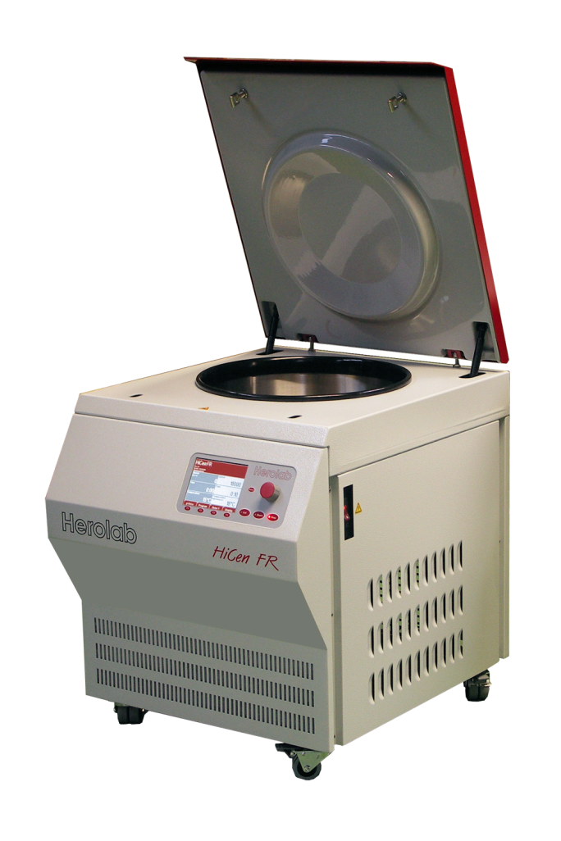

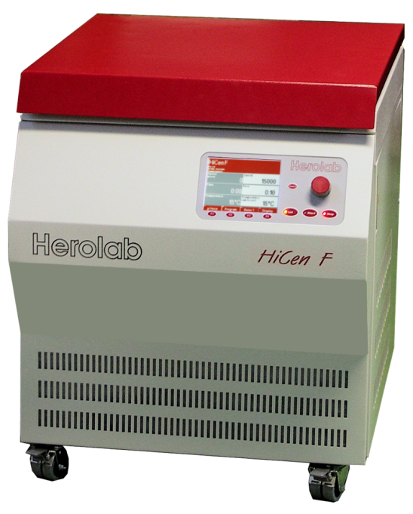

**HiCen® F / HiCen® FR**

**高速落地式离心机**

**HiCen® F+FR 灵活移动，紧凑简洁**

|  |  |  |  |  |
| --- | --- | --- | --- | --- |
| **货号** | **产品描述** | **电压** | **相** | **Hz** |
| 2110150 | HiCenF | 230V | 1 | 50/60Hz |
| 2110650 | HiCenFR（冷冻型） | 230V | 1 | 50Hz |



* 微电脑控制
* 可永久安装或滑轮移动
* 最大容量：4×500ml
* 12个角转头，2个水平转头
* 转速：500-14000rpm/18000rpm,步进调节100rpm
* 离心力：1968-21913g/35499g，步进调节10g
* 定时器：可达180min，以1min递增
* HOLD连续离心
* 8级加速减速
* 免维护，无刷感应驱动
* 带保护圈的不锈钢内仓
* 超速和不平衡自检功能，不平衡自动关闭
* 马达锁盖，自动开盖，紧急开锁功能
* 大型彩色显示屏，显示实际值和预设值：转速，离心力（g），时间，温度（仅限于冷冻型离心机HiCen FR）

**水平转头 HiCen F HiCen FR**

|  |  |  |  |  |  |  |
| --- | --- | --- | --- | --- | --- | --- |
| **货号** | **转子类型** | **最大容量** | **最大转速rpm** | **最大离心力g** | **最大转速rpm** | **最大离心力g** |
| 2097100 | AS 2.6 | 6块板，包括2个高度达80mm的吊篮和2个板支架 | 4000 | 1968 | 5000 | 3075 |
| 2090501 | AS 4.500 | 4×500ml，基本转头，吊桶需要单独订购 | | | | |
| 2090511 | 一套吊桶 | 4个圆形吊桶，用于1×500ml适配器 | 4500 | 3894 | 5200 | 5290 |

**附件**

|  |  |  |  |
| --- | --- | --- | --- |
| **货号** | **附件/配件** | **转子型号** | **包装规格（每包）** |
| 2097105 | 聚丙烯密封帽带夹子 | AS2.6 | 2 |
| 253551 | 离心瓶500ml（98×114mm）带螺帽，PPCO材质 | AS4.500 | 4 |
| 2090530 | 5×50ml Falco离心管适配器，用于圆形吊桶2090511中 | AS4.500 | 2 |
| 2090535 | 8×15mlFalcon离心管适配器，用于圆形吊桶2090511 | AS4.500 | 2 |

**角转头（带密封盖）** **HiCen F HiCen FR**

|  |  |  |  |  |  |  |  |
| --- | --- | --- | --- | --- | --- | --- | --- |
| **货号** | **转子类型** | **最大容量** | **角度** | **最大转速rpm** | **最大离心力g** | **最大转速rpm** | **最大离心力g** |
| 2096100 | AF24.2 | 24×1.5/2.2ml | 45° | 14,000 | 21913 | 16000 | 28621 |
| 2094100 | AF20.10 | 20×10ml | 25° | 11000 | 13257 | 18000 | 35499 |
| 203500 | AF12.24 | 12×14ml | 40° | 12000 | 14972 | 18000 | 33688 |
| 2045100 | AF12.30 | 12×30ml | 28° | 14000 | 23337 | 15000 | 26790 |
| 2093000 | AF8.50.1 | 8×50ml | 34° | 10000 | 12074 | 15000 | 27167 |
| 2093100 | AF8.50.2 | 8×50ml | 25° | 9000 | 8694 | 18000 | 34774 |
| 2098100 | AF8.50.3 | 8×50mlFalcon | 40° | 9000 | 9418 | 13500 | 21191 |
| 204400 | A12.17 | 12×50ml | 34° | 7000 | 7122 | 10000 | 14524 |
| 2092100 | AF6.94 | 6×94ml | 25° | 10000 | 10956 | 16500 | 29829 |
| 207100 | A8.20 | 8×94ml | 25° | 8000 | 8014 | 10000 | 12522 |
| 2022100 | AF6.250 | 6×250ml | 30° | 7000 | 7943 | 10000 | 16211 |

**附件**

|  |  |  |
| --- | --- | --- |
| **货号** | **附件** | **包装规格（每包）** |
| 258060 | 转头支架，适用于所有锥形中心的转头 | 1 |
| 258070 | 清洁刷，适用于所有带50ml孔的转头 | 1 |
| 258080 | 清洁刷，适用于所有带14/15/16ml孔的转头 | 1 |
| 258090 | 清洁刷，适用于所有带250/290ml孔的转头 | 1 |
| 258020 | 提取工具，用于50ml带边离心管 | 1 |
| 258120 | 提取工具，用于离心瓶垫 | 1 |
| 258160 | 工具M4，用于提取转头中的适配器 | 1 |
| 258030 | 工具M6，用于提取转头中的适配器 | 1 |

|  |  |  |  |
| --- | --- | --- | --- |
| **技术参数** | **HiCen F** | | **HiCenFR** |
| 货号（230V，50/60Hz,1相电） | 2110150 | | 2110650 |
| 最大容量 | 4×500ml | | 4×500ml |
| 最大转速 | 14000rpm | | 18000rpm |
| 最大离心力 | 21913g | | 35499g |
| 最小转速 | >500rpm | | >500rpm |
| 转头识别 | APRITMSystem=自动识别Herolab 转头 | | |
| 程序记忆 | 30个程序 | | |
| 显示屏 | 彩色TFT显示屏，显示实际值和预设值 | | |
| 用户界面 | 控制面板上一个旋钮和几个按钮用于参数设置 | | |
| 预设时间 | 180min，以1min递增，“HOLD”连续离心 | | |
| 预设转速 | 500rpm到最大转速，100rpm递增 | | |
| 预设离心力 | 以10g递增 | | |
| 驱动系统 | 自动定心驱动系统，无刷感应马达 | | |
| 速度精度 | 偏差<1%(一般0.5%) | |  |
| 加速时间（取决于转头） | 30S-2.5min | | |
| 减速时间（取决于转头） | 40S-3.5min | | |
| 加/减速率 | 在0-1000rpm的范围内，8级加减速，每级30sec，0-240sec | | |
| 刹车系统 | 动态电子刹车系统 | | |
| 温度设定范围 | N/A | -20℃~+40℃，以1℃递增 | |
| 预冷功能 | N/A | 有 | |
| 温度控制精度 | N/A | ±2℃ | |
| 温控系统 | N/A | 旁路系统 | |
| 样品保护 | N/A | ±4℃~±10℃，从预设温度起 | |
| 过温保护 | N/A | 有 | |
| 制冷系统 | N/A | 无CFC制冷 | |
| 保护系统 | 超速检测  失衡检测并停机  盖子四点固定  自动锁盖，紧急时自动开盖  具有保护圈的不锈钢内仓 | | |
| 仪器尺寸（W×D×H）cm | 56.6×70.0×69.0 | | |
| 包装尺寸cm | 75.0×80.0×105.0 | | |
| 净重 | 123.0kg | | 152.0kg |
| 毛重 | 143.0kg | | 180.0kg |

**HiCen F + FR离心管和转头适配器**

**转头AF24.2**

|  |  |  |  |  |  |
| --- | --- | --- | --- | --- | --- |
| **管** | 2.0-2.2ml | 1.5ml | 0.5-0.7ml | 0.25-0.4ml | 0.2ml |
| **管径×管长（mm）** | 11/13×40 | 11/13×40 | 8/10×28-31 | Φ6mm | PCR管 |
| **管材质+货号** | Herolab无此离心管 | 尖底带盖  PP：252050 | Herolab无此离心管 | Herolab无此离心管 | Herolab无此离心管 |
| **适配器** | / | / |  |  |  |
| **货号** | / | / | 255006 | 255005 | 255007 |
| **离心管数/适配器(转头)** | -/24 | -/24 | 1/24 | 1/24 | 1/24 |

|  |  |  |  |  |  |  |
| --- | --- | --- | --- | --- | --- | --- |
| **转头** | **AF20.10** | | **A12.24** | | | |
| 管 | 10ml AOR | 13.5ml | 14ml | 5ml玻璃 | 4.5/5ml | 1.5ml |
| **管径×管长** | 16×80 | 16×76 | 18×75 | 12×75 | 12×75 | 11/13×40 |
| **管材质+**  **货号** | PC：252401  PPCO：252411  PE：252441  PF：252451 | PP：252470 | PC:252570  PP:252580  PE:252660  PF:252590  PA:252690 | B251020 | PP:252230  PS:252200 | 锥形带盖  PP：252050 |
| **适配器** | / | / | / |  |  |  |
| **货号** | / | / | / | 255640 | 255073 | 2255071 |
| **离心管数**  **/适配器(转头)** | -/20 | -/20 | -/12 | 1/12 | 1/12 | 1/12 |

|  |  |  |  |  |  |  |  |  |
| --- | --- | --- | --- | --- | --- | --- | --- | --- |
| **转头** | A24.24 | | | | | | AF12.30 | |
| **离心管** | 16ml带裙边 | 12/15ml玻璃 | 10ml玻璃 | 4.5/5ml | 3ml玻璃 | 1.5ml | | 30mlAOR |
| **管径×管长（mm）** | 18×100 | 18×102 | 13×100 | 12×75 | 10×75 | 11/13×40 | | 25×92 |
| **管材质+**  **货号** | PC:252700  PPCO:252720  PE:252740  PF:252751 | 12ml  B:251100  15ml  HS:251091 | D:251040 | PP:252230  PS:252200 | D:251010 | 尖底带盖  PP：252050 | | PC：252951  PPCO：252961  PE：252965  PF：252971 |
| **适配器** | / |  |  |  |  |  | | / |
| **货号** | / | 255820 | 255600 | 255072 | 255580 | 255070 | | / |
| **离心管数**  **/适配器(转头）** | -/24 | 1/24 | 1/24 | 1/24 | 1/24 | 1/24 | | -/12 |

**转头 AF8.50.1+AF8.50.2+A12.17**

|  |  |  |  |  |  |  |  |  |
| --- | --- | --- | --- | --- | --- | --- | --- | --- |
| **离心管** | 50mlAOR | 50ml带裙边 | 50ml带盖 | 45ml玻璃 | 30mlAOR | 30ml玻璃 | 16ml带裙边 | 12/15ml玻璃 |
| **管径×管长** | 29×103 | 29×103 | 29×103 | 28×102 | 25×92 | 24×105 | 18×100 | 18×102 |
| **管材质+**  **货号** | PC：253201  PPCO：253211  PE：253215  PF：253221 | PC：253100  PPCO：253160  PE：253130  PF：253151 | PC：253105  PPCO：253145 | B:251260 | PC：252951  PPCO：252961  PE：252965  PF：252971 | B:251110  HS：251141 | PC：252700  PPCO：252720  PE：252740  PF：252751 | 12ml  B:251100  15ml  HS：251091 |
| **适配器** | / | / | / |  |  |  |  |  |
| **货号** | / | / | / | 255800 | 255061 | 255560 | 255050 | 255550 |
| **离心管数/**  **适配器(转头）** | -/8、8、12 | -/8、8、12 | -/8、8、12 | 1/8、8、12 | 1/8、8、12 | 1/8、8、12 | 1/8、8、12 | 1/8、8、12 |

|  |  |  |  |  |  |  |  |
| --- | --- | --- | --- | --- | --- | --- | --- |
| **离心管** | 10mlAOR | 10ml玻璃 | 10ml玻璃 | 4.5/5ml | 3ml玻璃 | 1.5ml | 1ml |
| **管径×管长（mm）** | 16×80 | 18×102 | 13×100 | 12×75 | 10×75 | 11×40 | 7×50 |
| **管材质+**  **货号** | PC：252401  PPCO：252411  PE：252441  PF：252451 | 尖底  D：251060 | D:251040 | PP：252230  PS：252200 | D:251010 | 尖底带盖  PP：252050 | PS：252000 |
| **适配器** |  |  |  |  |  |  |  |
| **货号** | 255030 | 255540 | 255530 | 255011 | 255510 | 255010 | 255000 |
| **离心管数**  **/适配器(转头）** | 1/8、8、12 | 1/8、8、12 | 1/8、8、12 | 2/16、16、24 | 2/16、16、24 | 2/16、16、24 | 4/32、32、48 |

|  |  |  |  |  |  |  |
| --- | --- | --- | --- | --- | --- | --- |
| **转头** | AF8.50.3 | | | AF6.94+A8.20 | | |
| **离心管** | 50ml Falcon | 30mlAOR | 15mlFalcon | 94ml | 94ml | 80mlAOR |
| **管径×管长** | 29×118 | 25×92 | 17×122 | 38×102 | 38×106 | 38×105 |
| **管材质+**  **货号** | Herolab无此离心管 | PC:252951  PPCO:252961  PE:252965  PF:252971 | Herolab无此离心管 | 厚壁  PC：253280  PA：253260  厚壁，W螺纹  PC：253290 | PP：253250 | PC：253241  PPCO：253245  PE：253247  PF：253249 |
| **适配器** | / |  |  | / | / | / |
| **货号** | / | 255062 | 255380 | / | / | / |
| **离心管数**  **/适配器(转头）** | -/8 | 1/8 | 1/8 | -/6、8 | -/6、8 | -/6、8 |

**角转头AF6.250**

|  |  |  |  |  |  |  |  |
| --- | --- | --- | --- | --- | --- | --- | --- |
| **离心管/瓶** | 250ml | 250ml | 200ml | 100/120ml | 30ml玻璃 | 16ml带裙边 | 12/15ml |
| **管径×管长（mm）** | 62×122 | 62×122 | 60×115 | 40×115 | 24×105 | 18×100 | 18×102 |
| **管材质+**  **货号** | PC: 25 34 01  PPCO: 2534 21  PE: 25 34 31  PF: 25 34 39  PP 黑色:25 34 12 | 圆底  PC: 25 34 41  PP: 25 34 43  PPCO: 2534 45  PE: 25 34 47  PF: 25 34 49 | D: 25 12 70 | 100 ml:  PC: 25 33 00  120 ml:  PP: 25 33 10 | B: 25 11 10  HS: 25 11 41 | PC: 25 27 00  PPCO: 25 2720  PE: 25 27 40  PF: 25 27 51 | 12 ml:  B: 25 11 00  15 ml  HS: 25 10 91 |
| **适配器** | / |  |  |  |  |  | |
| **货号** | / | 255190 | 255810 | 255170 | 25 51 60 | 25 51 30 | |
| **离心管数**  **（适配器/转头）** | / | 1 / 6 | 1 / 6 | 1 / 6 | 3 / 18 | 5 / 30 | |

|  |  |  |  |  |
| --- | --- | --- | --- | --- |
| **管/瓶** | 10ml | 4.5/5 ml | 3 ml | 1.5 ml |
| **管径×管长** | 13×100 | 12 x 75 | 10 x 75 | 11/13 x 40 |
| **管材质+**  **货号** | D: 25 10 40 | PP: 25 22 30  PS: 25 22 00 | D: 25 10 10 | 尖底带盖  PP: 25 20 50 |
| **适配器** |  |  |  |  |
| **货号** | 25 51 10 | 25 51 00 | 25 50 90 | 25 52 10 |
| **离心管数**  **（适配器/转头）** | 9 / 54 | 9 / 54 | 15 / 90 | 15 / 90 |

|  |  |  |  |  |  |
| --- | --- | --- | --- | --- | --- |
| **转头** | AS2.6 | | AS 4.500 | | |
| **板** | 微量滴定板 | 深孔板 | 500ml | 50ml Falcon | 15mlFalcon |
| **总高度** | 80mm | 80mm | 98 x 114 | 29 x 118 | 17 x 122 |
| **材质+货号** | Herolab无此微孔板 | Herolab无此深孔微孔板 | PPCO: 25 35 51 | Herolab无此离心管 | Herolab无此离心管 |
| **适配器** | / | / | / |  |  |
| **货号** | / | / |  | 20 90 530 | 20 90 535 |
| **离心管数**  **/适配器(转头）** | -/2-6 | -/2-4 | - / 4 | 5 / 20 | 8 / 32 |

|  |  |  |  |  |  |  |  |
| --- | --- | --- | --- | --- | --- | --- | --- |
| B | Borex 玻璃 | AOR | 带凸起脊背 | PF | 聚四氟乙烯 | CB | 锥形底 |
| D | 双层玻璃 | PA | 聚酰胺 | PP | 聚丙烯 | FB | 平底 |
| HS | 高速玻璃 | PC | 聚碳酸酯 | PPCO | 聚丙烯共聚物 | RB | 圆底 |
| UC | 超速离心管 | PE | 聚乙烯 | PS | 聚苯乙烯 | FL | 法兰（裙边） |

**适用于HiCen F+FR 转头的离心管**

|  |  |  |  |
| --- | --- | --- | --- |
| 货号 | 描述 | Ф×L（mm） | 包装规格（个/包） |
| 25 10 10 | 离心管 3ml Duran Glass, 圆底 | 10 x 75 | 10 |
| 25 10 20 | 离心管 5ml Borex Glass, 圆底 | 12 x 75 | 10 |
| 25 10 40 | 离心管 10ml， Duran Glass, 圆底 | 13 x 100 | 10 |
| 25 10 60 | 离心管 10ml， Duran Glass, C/G | 18 x 102 | 10 |
| 25 10 91 | 离心管 15ml， HS Glass,圆底 | 18 x 102 | 6 |
| 25 11 00 | 离心管 12ml， Borex Glass, 圆底 | 18 x 102 | 10 |
| 25 11 10 | 离心管 30ml， Borex Glass,圆底 | 24 x 105 | 10 |
| 25 11 41 | 离心管 30ml， HS Glass, 圆底 | 24 x 105 | 6 |
| 25 12 60 | 离心管 45ml ， Borex Glass, 圆底 | 28 x 102 | 10 |
| 25 12 70 | 离心管 200ml， Duran Glass, 圆底 | 60 x 115 | 2 |
| 25 20 00 | 离心管 1.0m ， PS-圆底 | 7 x 50 | 1000 |
| 25 20 50 | 离心管 1.5m ，PP-CB， 带盖(Eppendorf) | 11/13 x 40 | 1000 |
| 25 22 00 | 离心管 5.0ml ，PS，圆底 | 12 x 75 | 1000 |
| 25 22 30 | 离心管 4.5ml， PP，圆底 | 12 x 75 | 1000 |
| 25 24 01 | 离心管 10ml，PC-AOR，带螺帽 | 16 x 80 | 10 |
| 25 24 11 | 离心管 10ml，PPCO-AOR，带螺帽 | 16 x 80 | 10 |
| 252441 | 离心管 10m，PE-AOR，带螺帽 | 16 x 80 | 10 |
| 252451 | 离心管 10mlPF-AOR，带螺帽 | 16 x 80 | 2 |
| 252470 | 离心管 13.5ml ，PP，圆底 | 16 x 76 | 10 |
| 252570 | 离心管 14ml l， PC，圆底 | 18 x 75 | 10 |
| 252580 | 离心管 14ml ，PP，圆底 | 18 x 75 | 10 |
| 252590 | 离心管 14m，PF，圆底 | 18 x 75 | 2 |
| 252660 | 离心管 14ml，PE，圆底 | 18 x 75 | 10 |
| 252690 | 离心管 14ml，PA，圆底 | 18 x 75 | 10 |
| 252700 | 离心管 16 ml ，PC，-圆底/法兰 | 18 x 100 | 10 |
| 252720 | 离心管 16 ml，PPCO ，-圆底/法兰 | 18 x 100 | 10 |
| 25 27 40 | 离心管16 ml， PE，圆底/法兰 | 18 x 100 | 10 |
| 25 27 51 | 离心管16 ml ，PF，圆底/法兰 | 18 x 100 | 2 |
| 25 29 51 | 离心管30 ml ，PC-AOR， 带螺帽 | 25 x 92 | 10 |
| 25 29 61 | 离心管 30 ml ，PPCO-AOR，带螺帽 | 25 x 92 | 10 |
| 25 29 65 | 离心管30 ml， PE-AOR， 带螺帽 | 25 x 92 | 10 |
| 25 29 71 | 离心管30 ml ，PF-AOR，带螺帽 | 25 x 92 | 2 |
| 25 31 00 | 离心管 50 ml ，PC，-圆底/法兰 | 29 x 103 | 10 |
| 25 31 05 | 离心管50 ml ，PC，-圆底/法兰，带环帽 | 29 x 103 | 10 |
| 25 31 30 | 离心管50 ml ，PE-，圆底/法兰 | 29 x 103 | 10 |
| 25 31 45 | 离心管50 ml ，PPCO，-圆底/法兰，带环帽 | 29 x 103 | 2 |
| 25 31 51 | 离心管50 ml ，PF，-圆底/法兰 | 29 x 103 | 10 |
| 25 31 60 | 离心管50 ml ，PPCO-，圆底/法兰 | 29 x 103 | 10 |
| 25 32 01 | 离心管50 ml， PC-AOR， 带螺帽 | 29 x 103 | 10 |
| 25 32 11 | 离心管50 ml， PPCO-AOR，带螺帽 | 29 x 103 | 10 |
| 25 32 15 | 离心管50 ml ，PE-AOR，带螺帽 | 29 x 103 | 2 |
| 25 32 21 | 离心管50 ml， PF-AOR，带螺帽 | 29 x 103 | 10 |
| 25 32 41 | 离心管80 ml， PC-AOR，带螺帽 | 38 x 105 | 10 |
| 25 32 45 | 离心管80 ml， PPCO-AOR，带螺帽 | 38 x 105 | 10 |
| 25 32 47 | 离心管80 ml ，PEC-AOR，带螺帽 | 38 x 105 | 2 |
| 25 32 49 | 离心管80 ml ，PF-AOR，带螺帽 | 38 x 105 | 10 |
| 25 32 50 | 离心管94 ml ，PP，圆底 | 38 x 106 | 25 |
| 25 32 60 | 离心管94 ml ，PA ，厚壁超速离心管 | 38 x 102 | 25 |
| 25 32 80 | 离心管94 ml， PC，厚壁超速离心管 | 38 x 102 | 25 |
| 25 32 90 | 离心管94 ml ，PC，厚壁带螺纹超速离心管 | 38 x 102 | 2 |
| 25 33 00 | 离心管100 ml ，PC，圆底 | 40 x 115 | 10 |
| 25 33 10 | 离心管120 ml ，PP，圆底 | 40 x 115 | 6 |
| 25 34 01 | 离心瓶 250 ml， PC，平底带吊环螺帽 | 62 x 122 | 6 |
| 25 34 12 | 离心瓶250 ml ，PP ，黑色平底带环帽 | 62 x 122 | 6 |
| 25 34 21 | 离心瓶250 ml ，PPCO，平底带螺帽 | 62 x 122 | 6 |
| 25 34 31 | 离心瓶250 ml ，PE，平底带螺帽 | 62 x 122 |  |
| 25 34 39 | 离心瓶250 ml ，PF，平底带螺帽 | 62 x 122 | 6 |
| 25 34 41 | 离心瓶250 ml ，PC，-圆底带螺帽 | 62 x 122 | 6 |
| 25 34 43 | 离心瓶250 ml， PP，圆底带螺帽 | 62 x 122 | 6 |
| 25 34 45 | 离心瓶250 ml ，PPCO，圆底带螺帽 | 62 x 122 | 6 |
| 25 34 47 | 离心瓶250 ml ，PE，圆底带螺帽 | 62 x 122 | 6 |
| 25 34 49 | 离心瓶250 ml ，PF，圆底带螺帽 | 62 x 122 | 2 |
| 25 45 50 | 用于14和16ml，非PE材质离心管的摁扣帽 |  | 10 |
| 25 45 51 | 用于14和16ml，PE材质离心管的摁扣帽 |  | 10 |
| 25 46 82 | 螺帽，铝制，用于94ml带螺纹厚壁的超速离心管 |  | 1 |
| 25 52 41 | 用于500ml离心瓶的固定环l |  | 6 |

**莱比信中国**

**LABSUN CHINA**

**莱比信北京**

地 址: 北京市通州区瑞都国际 中心0806室

邮 编: 101121

电 话: 010-60520271 60520122/0339/0815

传 真: 010-81570221

Email: info@labsun.net

网 站:www.labsun.net www.lab -sun.cn

**莱比信上海**

地 址：上海市长宁区中山西路1277号海螺大厦1号楼406室

电 话：021-51767117, 51103182/83

售后服务专线：400-096-8839

传 真：021-51767118

邮 箱：info@labsun.net

**莱比信广州**

地 点：广州市越秀区人民北路829号环球广场9层

电 话：020-81719112/81719733

传 真：020-81081927

邮 箱：info@labsun.net